Мобильная среда в МБОУ «Прогимназия «Эврика»
Информатизация школы сегодня – это успешность ребенка завтра.
Современному обществу нужны новые способы деятельности, что требует развития у человека целого комплекса умений и навыков — поиска необходимой информации, ее обработки, предоставления другим людям, моделирования новых объектов и процессов, самостоятельного планирования и выстраивания своих действий. Наряду с обучением навыкам чтения, письма и счета важно учить детей использованию цифровой техники в качестве рабочего инструмента в учебе и повседневной жизни, начиная с первого класса.
Какую бы профессию ни выбрали сегодняшние ученики после окончания школы, они должны уметь пользоваться персональным компьютером и Интернетом для исследований, поиска и обмена информацией. Чтобы подготовить подрастающее поколение к жизни в интеллектуальном обществе, государства всего мира разрабатывают долгосрочные программы, объединяющие современные информационные технологии и образование, и стремятся предоставить школьникам знания, умения и навыки, необходимые для успеха в глобальной экономике 21 века.
Применение информационных технологий в учебном процессе начальной школы, в частности при реализации новой образовательной модели «1ученик:1 компьютер», вызывает положительные изменения в качестве образовательного процесса и всех его участников.
Какую роль должна играть школа, и какой она должна быть в XXI веке, чтобы подготовить человека к полноценной жизни?
МБОУ «Прогимназия «Эврика» - это современное образовательное учреждение, где созданы благоприятные условия для всестороннего развития школьника. Все кабинеты оснащены компьютерами для учителей, принтерами, интерактивными досками, планшетными компьютерами для каждого учащегося школы. Современное цифровое лабораторное оборудование, мультимедийно-интерактивное оборудование, наглядные пособия, лабораторный инвентарь в кабинете окружающего мира дает возможность заниматься исследовательской деятельностью. Благодаря новым электронным учебникам и тетрадям, установленным в компьютерных планшетах, учащиеся получают больше информации на уроках, с большим интересом осваивают новый материал и закрепляют полученные знания.
Применение различных информационных и коммуникационных технологий (ИКТ) в учебном процессе начальной школы, позволяет разнообразить формы и средства обучения, повышает творческую активность учащихся. Появляются неограниченные возможности для индивидуализации и дифференциации учебного процесса, переориентирование его на развитие мышления, воображения как основных процессов, необходимых для успешного обучения. И, наконец, обеспечивается эффективная организация познавательной деятельности учащихся, повышая мотивацию в обучении.
В рамках реализации федеральных государственных образовательных стандартов (ФГОС НОО), совместного проекта с Intel по созданию электронной образовательной среды обучения «1 ученик: 1 компьютер» в образовательных организациях Ямало-Ненецкого автономного округа, города, проекта по созданию электронной среды обучения «1 ученик: 1 компьютер» в образовательной организации МБОУ «Прогимназия «Эврика» 26 декабря 2017 года были проведены открытые занятия в рамках «Педагогическое проектирование учебного процесса в модели «1 ученик: 1 компьютер».
В ходе мероприятия проведена серия открытых уроков по русскому языку, окружающему миру, литературному чтению во 2-3-х классах.
На уроках были продемонстрированы умения работы с нетбуками: передача файлов в программе «Система управления классом Classroom Management»,умение работать в доступной научной лаборатории LabCam,в графическом редакторе ArtRage. Ребята создавали продукт своей учебной деятельности и презентовали через нетбук для аудитории класса благодаря возможностям программы Classroom Management.
Во 2 б классе прошел интегрированный урок по окружающему миру и литературному чтению «Знакомство с видами синиц через работу с научно-популярным текстом». Ребята с помощью планшетных компьютеров создали мини- проект и продемонстрировали его для аудитории класса благодаря возможностям программы Classroom Management используя интерактивную доску.
Учащиеся из 3 а и 1 а класса, на учебном разновозрастном занятии по окружающему миру, исследовали качество молочных продуктом, используя электронный – микроском, для более четкого изображения и наблюдения, а также сделали видеозапись своих наблюдений, используя компьютерный планшет.
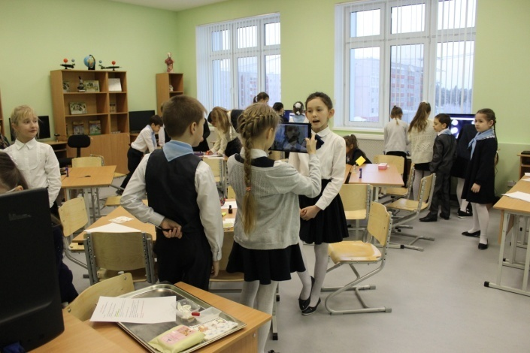
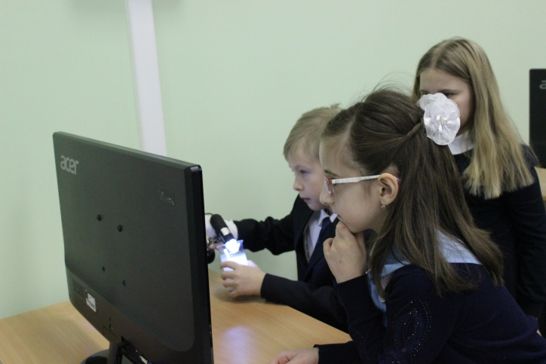
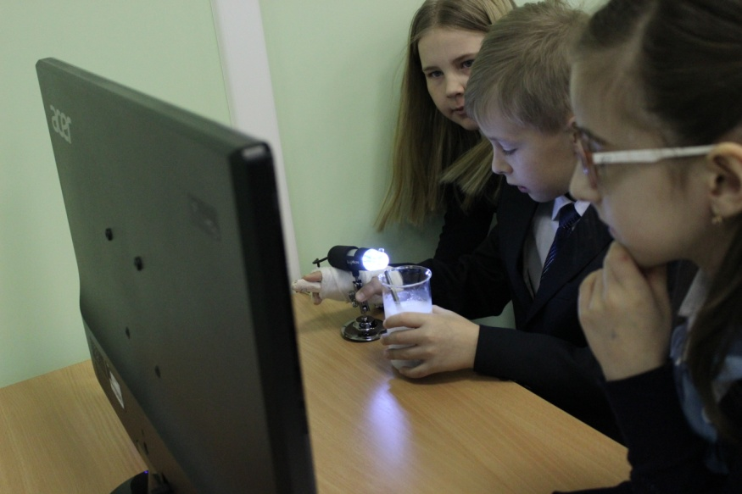
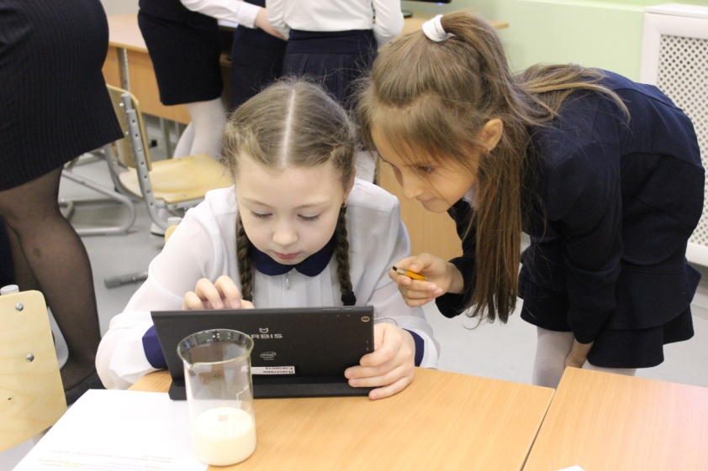
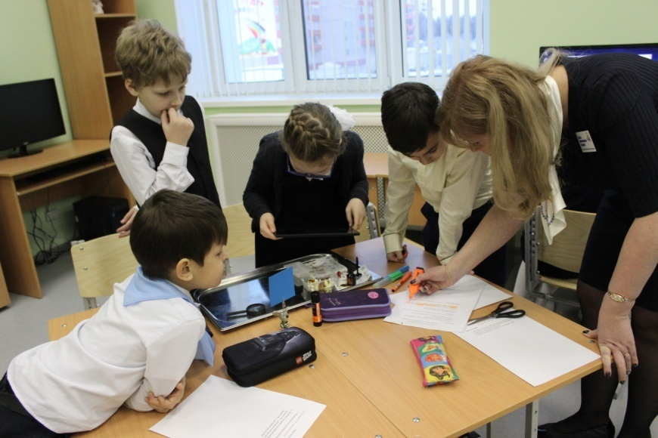

С каждым годом современные технологии улучшаются и совершенствуются. В нем появляется все больше и больше образовательных электронных ресурсов. Учитель должен не только совершенствовать свои знания в использовании средств ИКТ в образовательном процессе, но и искать, находить новые интересные методы проведения занятий, которые сделают структуру урока более эффективной и познавательной.

